Język Angielski klasa VIII 27 kwietnia
Godz. 11.30 -12.30
Subject: Tworzenie pytań w różnych czasach

Cele lekcji :
- Uczeń dowie się jak wstawić zaimki w różnych czasach
- Potrafi wstawić poprawny zaimek pytajacy
Po skonczonej lekcji uczeń:
- Zna zaimki pytające
- Potrafi dopasować popawne zaimki pytajace do odpowiedzi
- Umie przetłumaczyć zaimki na j. angielski
Zadania do wykonania:
- Podręcznik str. 109 zad. 1,2,3,4,5
- Zeszyt ćwiczeń str. 121 ćw. 1,2,3,4, str. 123 ćw. 1,2
Ogladniecie filmiku na you tube o tym jak tworzymy zaimki pytajace
https://www.youtube.com/watch?v=RgBK5svne5I

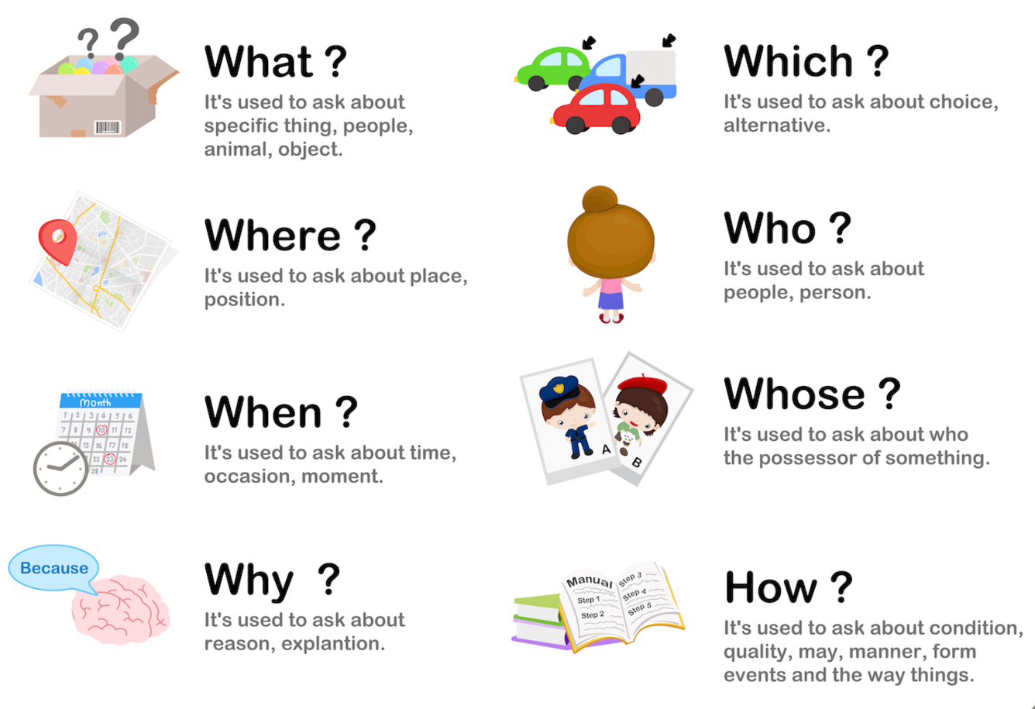

Język Angielski klasa VIII 27 kwietnia
Godz. 13.00 -14.00
Subject: Robots at people’s service

Cele lekcji :
- Uczeń odpowie na pytania zawarte w tekście
- Potrafi uzupełnić luki w zdaniach
- Umie przetłumaczyć słowa na j. polski
Po skonczonej lekcji uczeń:
- Zna odpowiedzi do tekstu
- Potrafi odpowiedzieć na zadane pytania
- Umie przetłumaczyćwybrane zdania z tekstu na j. polski
Zadania do wykonania:
- Podręcznik str. 110 zad. 2, 3, 4,7
- Zeszyt ćwiczeń str. 121 ćw. 1,2,3,4, str. 123 ćw. 1,2
- Zapoznanie się z filmikiem :
https://www.youtube.com/watch?v=aVx0ckkM3Rg

